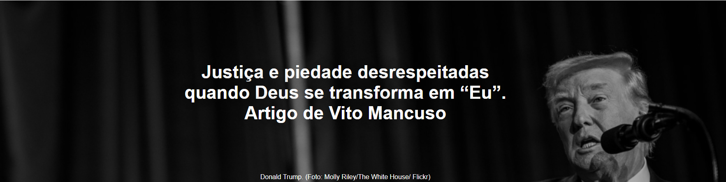

"Mas se a religião tem um sentido, é precisamente aquele evocado por estas palavras do profeta Miqueias, também representante do santo Israel que amo: 'Ele te declarou, ó homem, o que é bom; e que é o que o Senhor pede de ti, senão que pratiques a justiça, e ames a benignidade, e andes humildemente com o teu Deus.' Três coisas, então: justiça, piedade, humildade. Ou seja, o exato contrário das políticas de Trump e Netanyahu. E o que, por sua vez, o Papa Leão está tentando promover com sua mansidão", escreve Vito Mancuso, ex-professor da Universidade San Raffaele, de Milão, e da Universidade de Pádua, em artigo publicado por La Stampa, 15-04-2026. A tradução é de Luisa Rabolini.

Eis o artigo.

A situação é inacreditável, beirando o paradoxo, talvez até o ridículo: em plena secularização, enquanto os indivíduos em suas vidas privadas ignoram completamente os ditames da religião e se comportam de acordo com o único evangelho que reconhecem — ou seja, seu próprio desejo egoísta —, as referências à religião na política mundial se multiplicam e se tornam pontos fundamentais da comunicação. Digo "comunicação" no sentido de oficina do consenso, ou seja, o verdadeiro motor da política contemporânea, que se assemelha cada vez mais a uma empresa gerida pela lógica do marketing, isto é, pelo que os consumidores desejam, em vez da lógica do produto, isto é, pelo que é deontologicamente correto produzir. Precisamente aí, na comunicação, a religião demonstra nos dias atuais uma força geopolítica inesperada. Às vezes, parece que retornamos aos tempos pré-modernos, quando o secularismo não existia e tudo era determinado religiosamente. É por isso que a polêmica entre o Presidente dos Estados Unidos e o Romano Pontífice assume uma importância que vai além da mera cobertura jornalística.

Sabemos tudo sobre Trump. É a quintessência da patologia contemporânea: o narcisismo. É o ícone vivo da nova divindade, isto é, o Deus que perdeu “D e S” e se transformou no Eu.

Nota: a modernidade havia se emancipado da prisão da religiosidade tradicional precisamente em nome do Eu, com o cogito cartesiano que se destaca no inesquecível "Discurso sobre o Método" de 1637, escrito em latim: "Cogito, ergo sum", e ainda antes em francês: "Je pense, donc je suis".

E foram sempre os direitos do Eu que deram origem à "Declaração dos Direitos do Homem e do Cidadão" de 1789, que coroou a Revolução Francesa, bem como à luminosa filosofia de Kant, que faz da emancipação da consciência o marco da maioridade da humanidade. E foram sempre os direitos do Eu que marcaram a campanha pelos direitos civis que caracterizou o melhor do século XX, a começar pela "Declaração universal dos direitos humanos", aprovada pela ONU em 10 de dezembro de 1948. Não há, portanto, arrependimento pela época pré-moderna com aquele "D e S" que muitas vezes comprimia o eu e a sua liberdade.

Mas algo deu errado. O eu sem o "D e S", que deveria finalmente ter alcançado a verdadeira democracia e, consequentemente, a verdadeira justiça, foi aos poucos esquecendo o conjunto da tríade revolucionária "Liberté, egalité, fraternité", para afirmar, em vez disso, apenas uma liberdade voraz e supremamente egoísta que sistematicamente devorou igualdade e fraternidade. Isto é, em sua essência profunda, o capitalismo contemporâneo de viés estadunidense: uma liberdade arbitrária que quer dominar e instrumentalizar os outros, nada poderia estar mais distante da fraternité! E é exatamente isso que Donald Trump personifica em sua melhor expressão. Foi por isso que votaram nele, não só na primeira vez, mas também na segunda: porque gostariam de ser como ele, porque ele é o profeta, talvez até mesmo o messias que possibilitará o mundo que todos querem, MAGA: "Make America Great Again". Portanto, não está em jogo apenas a política, mas também a religião, entendendo-se por religião aquilo que fala ao âmago mais profundo do ser humano, ou seja, a dimensão irracional que envolve a paixão, o amor, o ódio, o medo, o desejo, a vitalidade.

Por essa razão, Trump criou um "Escritório da Fé" na Casa Branca, é cercado por fervorosos homens e mulheres de religião que rezam por ele e ao seu redor, e até se faz retratar como Jesus. E por essa mesma razão, é inevitável que ele polemize com o Papa, na medida em que este não se une às fileiras dos eclesiásticos em adoração. De fato, o Papa Leão, longe de acatá-lo, proferiu palavras inequívocas que não poderia deixar de irritar o Presidente estadunidense, ao alertar para pôr "um limite a esse delírio de onipotência que se torna cada vez mais imprevisível e agressivo ao nosso redor". O Papa não citou nomes, mas quem não pensa imediatamente em Trump? Na realidade, existem outros políticos que claramente exibem um delírio de onipotência cada vez mais agressiva; refiro-me ao chefe do governo israelense Netanyahu e aos seus ministros, particularmente a dupla de extremistas religiosos Ben Gvir e Smotrich.

O Papa Leão deve manter-se firme nessa mesma linha e lembrar também ao governo israelense que "o santo Nome de Deus, o Deus da vida, não deve ser arrastado para discursos de morte". E com ele, e ainda mais do que ele, deveriam fazer o mesmo os líderes religiosos do judaísmo italiano, que, em vez disso, se calam e, com esse silêncio, aprovam a política racista e predatória implementada pelo atual governo de Israel. Pouco têm a ver com a coragem da profecia judaica, que sempre soube opor-se ao poder político quando necessário, a começar pelo profeta Natã contra o rei Davi, Elias contra Acab, Isaías contra Acaz.

Mas se a religião tem um sentido, é precisamente aquele evocado por estas palavras do profeta Miqueias, também representante do santo Israel que amo: "Ele te declarou, ó homem, o que é bom; e que é o que o Senhor pede de ti, senão que pratiques a justiça, e ames a benignidade, e andes humildemente com o teu Deus." Três coisas, então: justiça, piedade, humildade. Ou seja, o exato contrário das políticas de Trump e Netanyahu. E o que, por sua vez, o Papa Leão está tentando promover com sua mansidão.

https://www.ihu.unisinos.br/664989-justica-e-piedade-desrespeitadas-quando-deus-se-transforma-em-eu-artigo-de-vito-mancuso

